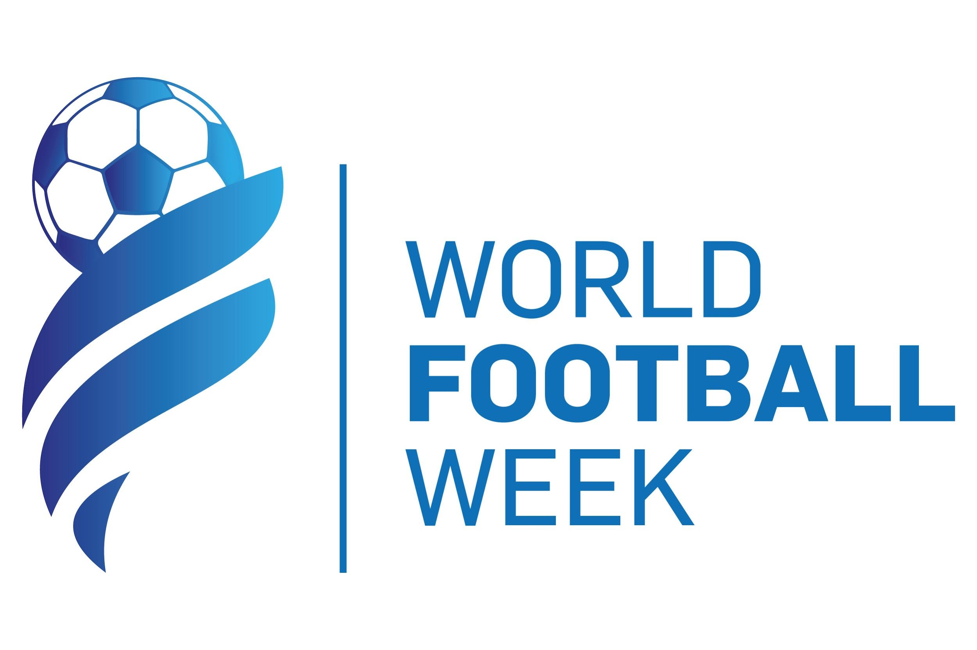

Azim, hırs, tutku, coşku, hayal kırıklığı, üzüntü, sevinç, inanç, mutluluk… Rekabetin ortaya çıkaracağı tüm bu duygular World Football Week’te!

Tüm dünyadan amatör futbolcular Antalya’da sahaya çıkıyor

Dünyanın dört bir yanından futbolseverler, bu kez ekran başında ya da tribünlerde değil, sahalarda yerini almaya hazırlanıyor. Türkiye’nin ilk uluslararası amatör futbol turnuvası World Football Week (Dünya Futbol Haftası), 6 - 11 Kasım 2018 tarihleri arasında 1000’in üzerinde amatör sporcu ve misafirlerinin katılımıyla Antalya’da düzenleniyor.

Amatör bir dünya kupası olarak planlanan turnuvanın açılış ve kapanış seremonisine, dünyaca ünlü futbolcular, teknik direktörler ve futbol aktörleri eşlik edecek. Farklı ülkelerden ve farklı meslek gruplarından futbol sevdalılarını Türkiye’de bir araya getirecek organizasyon ile katılımcıların kendilerini profesyonel futbolcu gibi hissetmeleri ve bu heyecanı yaşamaları hedefleniyor.

14.02.2018, İstanbul

2018, futbolseverler için uzun yıllar unutulmayan bir yıl olacak. Önce Haziran ayındaki Dünya Kupası için kimimiz ekran başında kimimiz ise Rusya’daki statlarda yerini alacak. Kasım ayında Antalya’da düzenlenecek Türkiye’nin ilk uluslararası amatör futbol turnuvası World Football Week (Dünya Futbol Haftası) ise bu kez ekran başında ya da tribünde değil, sahada olma imkanı sunacak.

Dünyanın dört bir yanından 1000’den fazla amatör futbolcu ve misafirlerinin katılacağı etkinlik, 6 - 11 Kasım tarihleri arasında Antalya, Belek’te gerçekleşecek. Açılış ve kapanış seremonisinde dünyaca ünlü futbolcular, teknik direktörler ve futbol aktörlerinin de yer alacağı organizasyonda, toplamda 100 takım şampiyonluk için sahaya çıkacak.

Turnuvanın kalıcı olmasını planlanıyor
Farklı ülkelerden ve farklı meslek gruplarından futbolseverleri bir araya getirirken futbolun birleştirici gücünü ortaya koymayı hedefleyen etkinlik ile katılımcıların kendilerini profesyonel futbolcu gibi hissetmeleri ve bu heyecanı yaşamaları planlanıyor.

Klasik bir turnuva olması ve her yıl düzenlenmesi planlanan turnuva, dünyada düzenlenen amatör turnuvalardan farklı olarak birçok yeniliğe de imza atacak. İlk defa HD maç görüntülerinin çekileceği ve maç istatistiklerinin tutulacağı organizasyonda, futbolla ilgili film gösterimleri, kupa töreni, şampiyonluk kutlamaları, ayak tenisi, gala ve dünyaca ünlü yıldızlarla söyleşiler gibi pek çok özel etkinliğe de imza atılacak.

250 maç oynanacak, profesyonel hakemler düdük çalacak

30 - 45 yaş ve 45 yaş üzeri olmak üzere iki ayrı yaş kategorisinden katılımcılar, kendi oluşturdukları 5, 7 veya 11’er kişilik takımları ile halı sahada düzenlenecek turnuvaya katılabilecek. Her takım, kendilerine özel hazırlanmış renk ve dizayndaki formalarla sahada ter dökecek. Toplamda 100 takımın yer alacağı turnuvada, her maç için yeterli sayıda hakem yönetim gösterecek. Turnuvanın final maçlarında ise tanınmış profesyonel hakemler düdük çalacak.

Her bir turnuvada altışar maçın yapılacağı organizasyonda, toplamda 250 maç oynanacak. Şampiyon, ikinci ve üçüncülere kupa ve madalya verilirken, turnuvaya katılan tüm takımlara plaket takdim edilecek. Özel ödüller ise gol kralı, asist kralı, en çok pas yapan oyuncu ve en çok kurtarış yapan kalecinin olacak.

Biletler satışa çıktı

Türkiye’den ve dünyadan çok sayıda amatör futbolcunun bir araya geleceği etkinliğin biletleri www.worldfootballweek.com internet sitesi üzerinden satışa çıktı. Site üzerinden takımlarını oluşturup ‘Golden Ticket’ adıyla sunulan bileti alan amatör sporcular, futbol keyfinin yanı sıra, Antalya’daki Granada Luxury Belek’te altı gün, her şey dahil tatil yapma fırsatı da bulacak. Üstelik turnuvanın da düzenleneceği bu otelde, futbolcular ile birlikte misafirleri de konaklayabilecek.

World Football Week kapsamında, yalnızca sosyal medya paylaşımları aracılığıyla 500 milyon kişiyle etkileşim sağlanacak. Bu sayede dünyaca ünlü tatil beldesi Belek’in tanıtımına ve ülkemizin turistik potansiyelinin artırılmasına katkı sağlanması da amaçlanıyor.

World Football Week hakkında:
World Football Week, dünyanın dört bir yanından futbolseverleri profesyonel bir organizasyonla sahaya çıkarmak üzere kurulan bir etkinliktir. World Football Week’in ilk etkinliği Kasım 2018’de, 1000’in üzerinde amatör futbolcu ve misafirlerinin katılımıyla Antalya’da gerçekleşecektir. Dünyaca ünlü futbolcu, teknik direktör ve futbol aktörlerinin yer alacağı etkinliğin kalıcı olarak her yıl düzenlenmesi ve Antalya’nın tanıtımına önemli bir katkı sunması da amaçlanmaktadır.

İletişim: sales@worldfootballweek.com

